Hôm nay, ngày 31 tháng 8 năm 2024 đoàn phật tử từ Thành Phố Hồ Chí Minh do sư cô Tín Liên đến Trường Tiểu học Giồng Găng trao 108 phần quà cho hoc sinh có hòan cảnh khó khăn đầu năm học gồm 20 học bổng (mỗi học bổng trị giá 400.000 đồng); hỗ trợ 50 xuất BHYT (mỗi suất là 300.000 đồng) 38 phần quà (mỗi phần gồm SGK, ba lô, tập viết). Tổng số tiền đoàn hỗ trợ cho học sinh Trường Tiểu học Giồng Găng khoảng ***63.113.000 đồng ( Bằng chữ: Sáu mươi ba triệu một trăm mười ba nghìn đồng)***

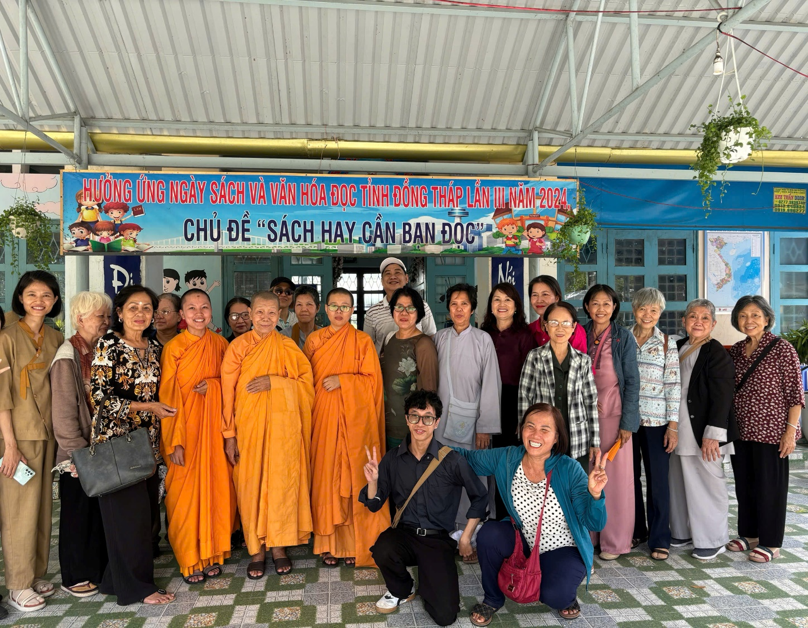

*Ảnh: Đoàn hỗ trợ học bổng, BHYT, quà cho học sinh trường chụp ảnh lưu niệm với nhà trường*

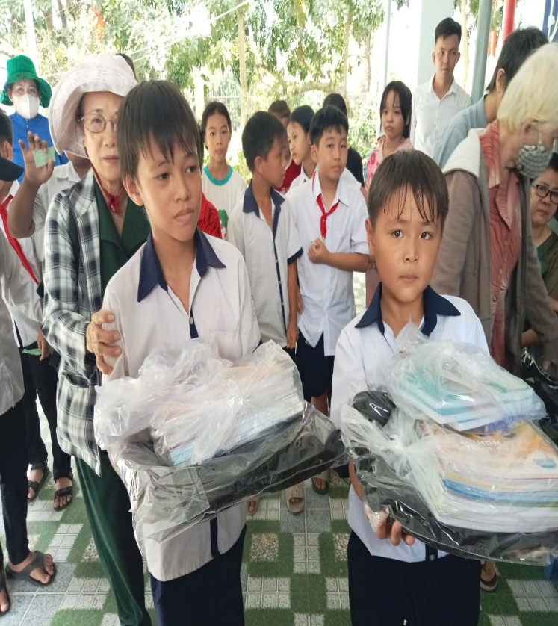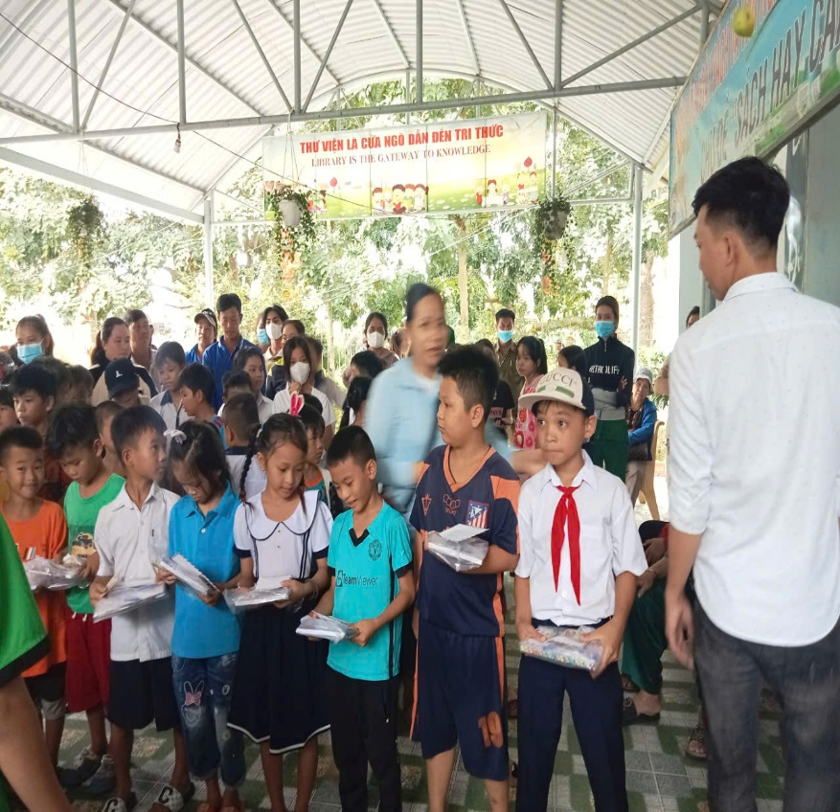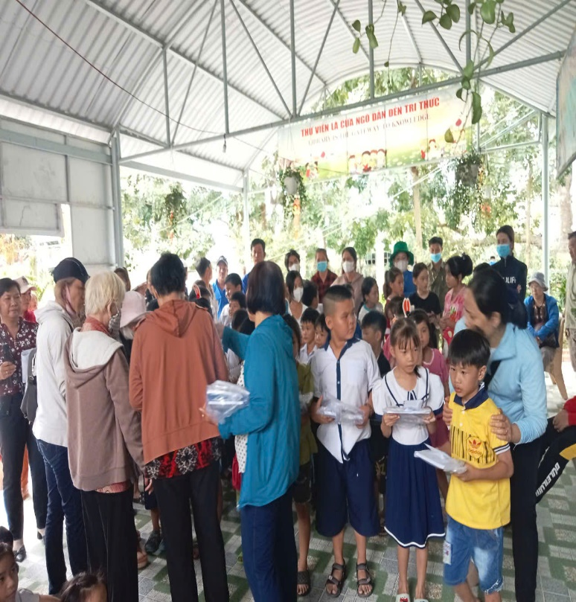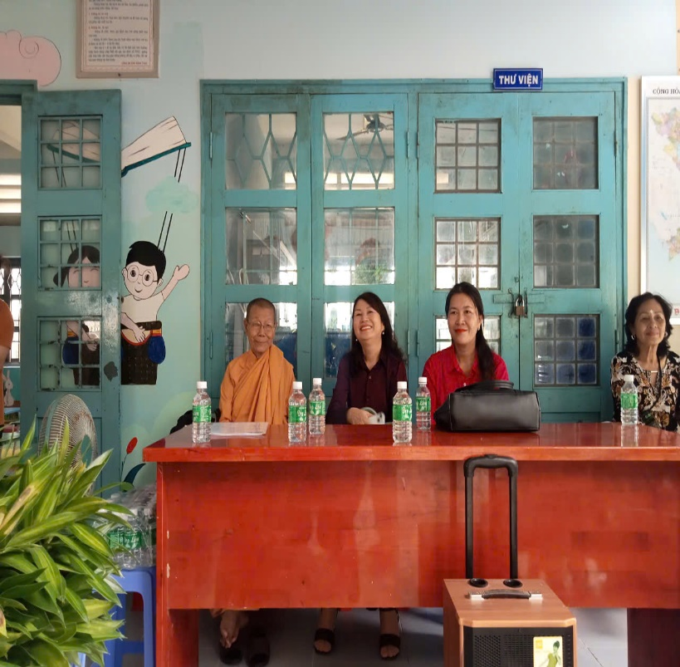

Sau phần trao quà cho học sinh nghèo bà Bùi Thị Thao Hiệu trưởng nhà trường cũng có lời chúc sức khỏe đến đoàn, chúc đoàn gặp nhiều thuận lợi trong cuộc sống và mong muốn có được sự hỗ trợ nhiều hơn nữa cho học sinh Trường Tiểu học Giồng Găng./.

Tác giả: Kim Phoa

Nguồn: Trường Tiểu học Giồng Găng